2025年9月12日

各　　　位

一般社団法人 日本音楽出版社協会

会長　稲葉　　豊

関西連絡会座長　清水　義則

第16回関西地区著作権講座のご案内

拝啓　時下ますますご清栄のこととお慶び申し上げます。

さて、この度、関西地区著作権講座を下記の要領にて開催することになりましたのでご案内いたします。

本年度の著作権講座は、『デジタル時代の音楽出版ビジネス』をテーマに、２部構成で実施いたします。第１部「デジタルを活用した音楽ビジネス（渡辺音楽出版・山田康博氏）」では、サブスクリプションサービス、動画投稿サイト、最近話題になっているAI等について、その動向・課題等を解説していただきます。第２部「一から学ぼうグーグルの音楽ビジネス(基礎編＋実務編)～Content ID、YouTube、YouTube Shorts等のサービス～（グーグル・鬼頭武也氏）」では、YouTubeのビジネスや音楽に関する最新の取組、著作権取り扱いの考え方等、基礎的な知識から実務に関するお話まで、幅広くご説明いただきます。また、当日は、MPA専務理事の高嶋裕彦が、モデレーターを務めさせていただきます。

本講座は、当協会の会員社だけでなく、音楽ビジネスに関わる方から学生まで、音楽業界に興味のある皆様を対象としておりますので、日常業務等でお付き合いのある方々にもお知らせいただけますと幸いです。皆様のご参加をお待ちしております。

敬具

記

【日　　時】　2025年11月7日(金)　 13：30～16：30（受付開始13：00）

【会　　場】　エル・おおさか　南館5F 南ホール（大阪府大阪市中央区北浜東3−14）

<https://www.l-osaka.or.jp/access/>

【内　　容】　13：00　受付開始

13：30　開会　著作権講座『デジタル時代の音楽出版ビジネス』

モデレーター：MPA専務理事　高嶋裕彦

13：35　第1部「デジタルを活用した音楽ビジネス」

講師：渡辺音楽出版株式会社　執行役員　山田康博氏

15：10　第2部「一から学ぼうグーグルの音楽ビジネス(基礎編＋実務編)

　　　　　　　　～Content ID、YouTube、YouTube Shorts等のサービス～」

講師：グーグル合同会社

ディレクター・ミュージックパートナーシップ

(日本/東南アジア/豪州/ニュージーランド),YouTube

鬼頭武也氏

16：30　閉会

【会　　費】　無料

【定　　員】　150名（先着順)

【申込方法】　以下の申込書にご記入の上、メール（ [kansai@mpaj.or.jp](mailto:kansai@mpaj.or.jp)宛 ）にてお送りください。なお、講座当日は質疑応答のお時間がございませんので、講義に関する

ご質問は「質問票」にご記入いただき、必ず事前にお送りください。

以　　上

**＜会場ご案内＞**

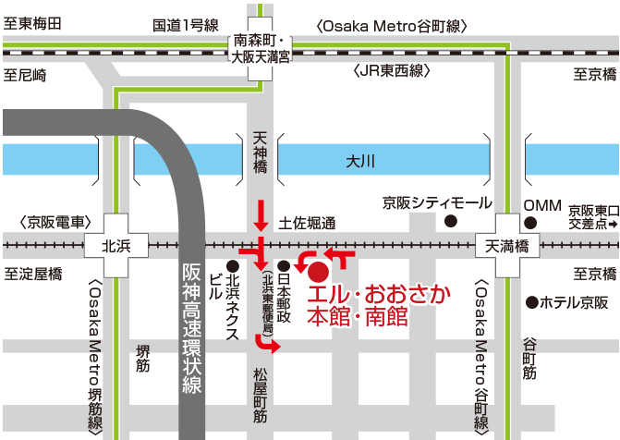エル・おおさか　南5F　南ホール

大阪府大阪市中央区北浜東3−14

最寄駅：

京阪・Osaka Metro谷町線

「天満橋駅」より徒歩6分  
京阪・Osaka Metro堺筋線

「北浜駅」より徒歩10分

**-------------------------------------------------------------------------------------**

一般社団法人 日本音楽出版社協会事務局（kansai@mpaj.or.jp）　**※申込締切10月22日(水)**

|  |  |  |
| --- | --- | --- |
| **関西地区著作権講座【2025年11月7日(金)**】　**参加申込書** | | |
| 業種にチェックを入れて下さい。  １．音楽出版社　　　２．レコード会社　　　３．プロダクション  ４．放送局　　　　　５．音楽・放送関連団体  ６．教育関係（大学・専門学校等）　　　 ７．弁護士　　　　　　８．行政書士  ９．その他（　　　　　　　　　　　　　　　　　　　　　　　　　　　　　　　） | | |
| 会社名、所属団体名または大学名等 | | TEL |
|  | 部署・役職 | メールアドレス |
| 1. |  |  |
| 2. |  |  |
| 3. |  |  |
| 4. |  |  |
| 5. |  |  |

※当協会からのご案内をお送りいたしますので、メールアドレスをご記入ください。

※当協会が取得した個人情報は、当協会の個人情報保護方針（<http://mpaj.or.jp/privacy>）に

従い、適切に取り扱います。

＊お申込・お問合せ＊

一般社団法人日本音楽出版社協会（MPA）事務局

Email. kansai@mpaj.or.jp